Задание 1

namespace Lab4

{

public partial class Form1 : Form

{

public Form1()

{

InitializeComponent();

}

static long CalculateFactorial(int n)

{

if (n < 0)

{

throw new ArgumentException("Число должно быть натуральным.");

}

long result = 1;

for (int i = 2; i <= n; i++)

{

result *= i;

}

return result;

}

private void button1_Click(object sender, EventArgs e)

{

int n = int.Parse(textBox1.Text);

textBox2.Text = CalculateFactorial(n).ToString();

}

}

}

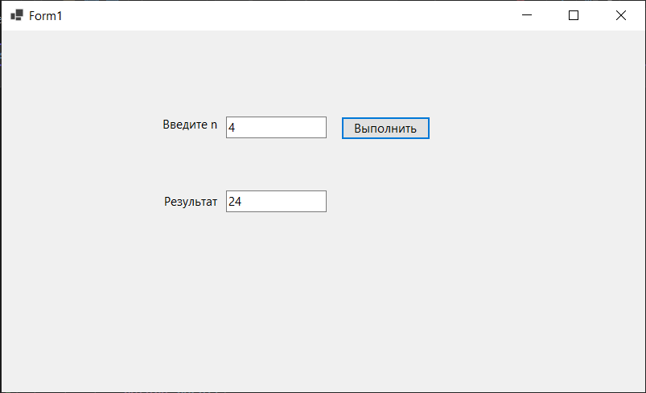

Задание 2

namespace Lab4

{

public partial class Form1 : Form

{

public Form1()

{

InitializeComponent();

}

static double CalculateSum(int x, int n)

{

double totalSum = 0;

// Внешняя сумма: ∑(k^3 * innerSum) для k от 1 до n

for (int k = 1; k <= n; k++)

{

double innerSum = 0;

// Внутренняя сумма: ∑((k-1)^2 + x) для n от 1 до 15

for (int m = 1; m <= 15; m++) // Используем m вместо n, чтобы избежать путаницы

{

innerSum += Math.Pow(k - 1, 2) + x;

}

// Внешняя сумма: k^3 * innerSum

totalSum += Math.Pow(k, 3) * innerSum;

}

return totalSum;

}

private void button1_Click(object sender, EventArgs e)

{

int x = int.Parse(textBox1.Text);

int n = int.Parse(textBox2.Text);

textBox3.Text = CalculateSum(x, n).ToString();

}

}

}

